URZĄD GMINY REWAL
REFERAT PLANOWANIA PRZESTRZENNEGO, URBANISTYKI I OCHRONY ŚRODOWISKA
ul. Mickiewicza 19, 72-344 Rewal
NIP 857-10-02-427, REGON 000544237
Tel. 91 38 49 017, fax. 91 38 49 029
_______________________________________________________________________________________________________________________________________________________________________

OBWIESZCZENIE WS. JESIENNEJ AKCJI SZCZEPIENIA LISÓW

Zachodniopomorski Wojewódzki Lekarz Weterynarii informuje, że w dniach od 4 października do 10 października 2013 r. - na obszarze województwa zachodniopomorskiego - przeprowadzona będzie jesienna akcja szczepienia lisów wolno żyjących przeciw wściekliźnie.
Wzorem lat ubiegłych, szczepienie będzie wykonane za pomocą doustnej szczepionki zatopionej w przynęcie, rozrzucanej z samolotów na lasy, łąki, pola i nieużytki. Jeżeli wystąpią niekorzystne warunki meteorologiczne lub inne przeszkody uniemożliwiające loty samolotów w wyżej określonym czasie, akcja będzie prowadzona w kolejnych dniach października.

SZCZEGÓŁOWYCH INFORMACJI DOTYCZĄCYCH AKCJI SZCZEPIENIA LISÓW UDZIELAJĄ:
WOJEWÓDZKI INSPEKTORAT WETERYNARII W SZCZECINIE (091) 48 98 200 lub
POWIATOWY INSPEKTORAT WETERYNARII W GRYFICACH tel. (091) 38-47-659.

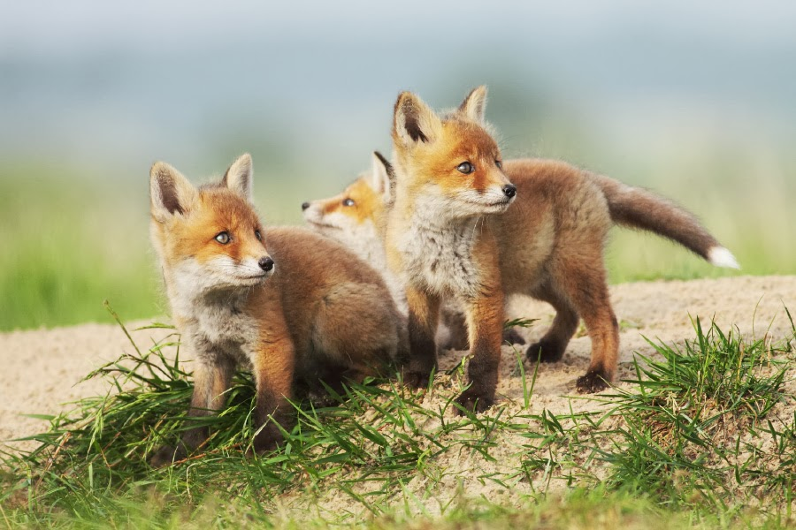
W trakcie rozrzucania szczepionki z samolotów i przez kolejne 7 dni po wyrzuceniu prosimy:
- nie urządzać polowań,
- nie wprowadzać wycieczek grup szkolnych oraz innych grup zorganizowanych na obszar objęty szczepieniem,
- nie dotykać, nie zbierać i nie niszczyć przynęt zawierających szczepionkę,
- zwierzęta gospodarskie trzymać pod kontrolą,
- nie wypuszczać psów i kotów poza własne gospodarstwo,
- pouczyć dzieci o konieczności unikania kontaktu ze szczepionką,
- w razie kontaktu człowieka ze szczepionką należy niezwłocznie zgłosić się do najbliższej placówki służby zdrowia,
- w przypadkach kontaktu zwierząt domowych ze szczepionką należy niezwłocznie poddać je obserwacji w najbliższej Lecznicy dla Zwierząt .

Szczepionka w postaci zawiesiny z atenuowanym szczepem wirusa wścieklizny zawarta jest w blistrze zatopionym w przynęcie. Szczepionka w zanęcie kształtem zbliżona jest do nieregularnego krążka o średnicach 3,5 i 4 centymetry, a wysokości 1,5 do 1,7 centymetra. Waga jednego krążka wynosi ok. 14 gram. Szczepionka przeznaczona jest do stosowania doustnego dla lisów wolno żyjących. Już jedna dawka szczepionki uodparnia lisa przeciwko wściekliźnie wywoływanej przez szczepy uliczne wirusa oraz zapobiega przenoszeniu się choroby w środowisku.
Szczepionka zapewnia ochronę wyłącznie lisom, które w momencie szczepienia nie były zakażone wirusem wścieklizny.
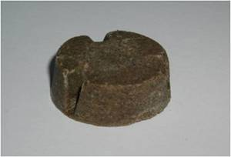
Nie uodparnia zwierząt domowych.
Ze względu na to, że koty i psy są konkurentami w spożywaniu przynęt, należy trzymać je przy domu lub wyprowadzać na spacery w kagańcu i na smyczy. Szczepionka nie stanowi śmiertelnego zagrożenia dla innych gatunków zwierząt, co zostało potwierdzone badaniami. Jednakże każdorazową możliwość spożycia szczepionki przez zwierzę należy zgłosić w zakładzie leczniczym dla zwierząt. Ze względu na konieczność zachowania swoistego zapachu przynęt, nęcącego dla lisów, zaleca się nie podnoszenie „krążków” szczepionki. W przypadku dostania się płynnej szczepionki na błony śluzowe człowieka należy dokładnie przepłukać je wodą i bezzwłocznie zasięgnąć porady lekarza. W razie zetknięcia się szczepionki ze skórą narażone partie należy umyć wodą z mydłem. O fakcie jakiegokolwiek kontaktu szczepionki ze skórą, czy błonami śluzowymi człowieka należy również zawsze powiadomić lekarza pierwszego kontaktu.

WÓJT GMINY REWAL
Robert Skraburski

